

inspanningen / initiatieven om de transformatie op gang te brengen in Alblasserdam.

Overzicht op hoofdlijnen

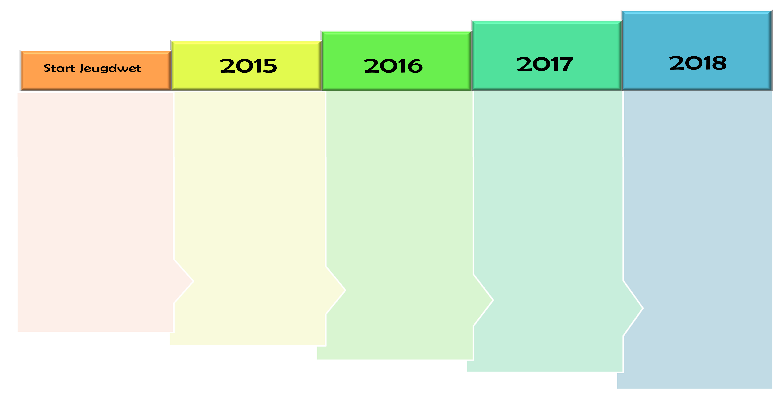



Start uitbreiding Centrum Jeugd en Gezin met jeugdprofessionals

Prézorg

Route 22 en jeugdparticipatie

Project Dyslexie



2014: Start pilot Jeugdteam en Brugcoach

Start primair onderwijs en maatschappelijk werk

Koffie met Koters

Stevige verbinding jongerenwerk en CJG

Start pilot huisartsen en Jeugdteam

Start pilot voortgezet onderwijs en maatschappelijk werk